

UNIVERSIDAD JUÁREZ AUTÓNOMA DE TABASCO.

División Académica De Ciencias Económico Administrativas.

Tarea: 2
CJM v1 y Hallazgos de campo clave

Grupo: KLM

Licenciatura en Mercadotecnia.

Elaborado por:
Guillermo Carrera Domínguez
Gordillo Clemente Mónica
Herrera Cruz Carolina
Ramírez Reyes Christopher
Reyes León Gerardo

Materia: Mercadotecnia de servicios

Docente: Dr. Dra. Minerva Camacho Javier

Ciclo: Agosto 2025–Febrero 2026

VILLAHERMOSA, TABASCO. 6 DE SEPTIEMBRE DEL 2025

Customer Journey Map: Plano de Servicio
 | Descubrimiento | Consideración | Decisión / Visita | Consumo | Postconsumo
Tareas/ Acciones | los clientes conocen el lugar al pasar por el malecón o por recomendación de familiares, amigos o pasajeros (en el caso de taxistas). | Los clientes evalúan si vale la pena entrar, considerando el ambiente, el tipo de comida y la accesibilidad. | Los clientes entran al local, eligen mesa, son atendidos por los meseros y revisan el menú. | Disfrutan los platillos, la vista al río y la convivencia familiar. | Comentan su experiencia con familiares, deciden regresar o pedir para llevar.
Pensamientos | “Se ve agradable el lugar, está junto al río.” / “He escuchado que se come bien ahí.” | “Parece un buen lugar para venir con la familia.” / “¿Habrá estacionamiento disponible?” | “Qué bonito lugar, se siente fresco.” / “Parece ideal para comer tranquilo con mi familia.” | “El pescado se siente fresco y natural.” / “Está muy rico todo.” / “Deberían controlar mejor a los niños.” | “Siempre es buena opción venir aquí.” / “Prefiero pedir para llevar la próxima vez.”
Emociones | Curiosidad, interés y sorpresa por el entorno natural. | Expectativa positiva, pero con ligera duda por accesibilidad. | Agradables, confort y entusiasmo. | Satisfacción, alegría y, en algunos casos, molestia. | Fidelidad, satisfacción, o frustración leve.
Puntos de contacto | Recomendaciones boca a boca, redes sociales (Facebook), visibilidad del local. | Fachada del local, comentarios en Facebook, referencias personales. | Meseros, menú físico o verbal, decoración, música ambiental. | Comida, atención del mesero, ambiente, música, limpieza. | Redes sociales, servicio para llevar, recomendaciones personales.
Fricciones | Ubicación poco visible, falta de señalización y estacionamiento limitado. | Dificultad para estacionar, poca información sobre el menú o precios antes de entrar. | Espera al ser atendidos o recibir el pedido cuando hay mucha gente. | Ruido excesivo, niños corriendo, servicio más lento en horas pico. | Falta de seguimiento postventa (no hay encuestas o contacto digital).
Momentos de la verdad | Primera impresión al ver el lugar desde la calle o redes sociales. | Decidir si entrar o buscar otro lugar más accesible. | Primera interacción con el personal (actitud, atención y rapidez). | Degustar el platillo principal y observar la atención del personal durante la comida. | Decisión de regresar o recomendar el lugar.
Oportunidades | Mejorar señalización y presencia digital con fotos del ambiente; campañas de recomendación local. | Crear menús visibles desde afuera o digitales; informar horarios y promociones en redes. | Capacitar al personal para mejorar el recibimiento y mantener el servicio constante en días concurridos. | Designar zonas familiares o tranquilas; mejorar ventilación e iluminación; reforzar control de ambiente. | Implementar programa de fidelización o promociones para clientes frecuentes.

Customer Journey Map - Pescaderia Alex
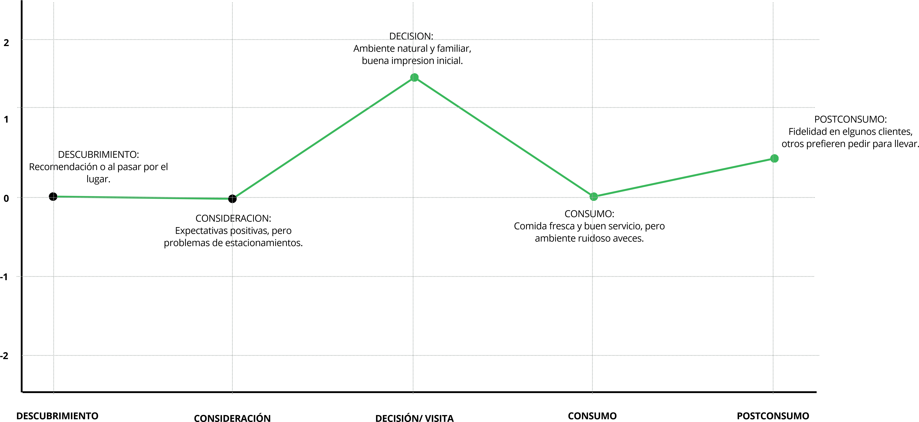
ETAPAS DEL RECORRIDO DEL CLIENTE

E
x
p
e
r
i
e
n
c
i
a

(
n
e
g
a
t
i
v
a
s

a

p
o
s
i
t
i
v
a
s
)

Evidencia de campo (Anexos) - Encuestas aplicadas a clientes (Pescadería Alex)
Cliente 1
1. ¿Cómo conoció Pescadería Alex?
Pasábamos por el malecón y siempre veíamos gente. Un día decidimos entrar.
2. ¿Qué es lo que más le gusta del lugar?
El ambiente al aire libre y la vista al río, además la comida siempre se siente fresca.
3. ¿Qué considera que se podría mejorar?
Tal vez el tema del estacionamiento, a veces es complicado encontrar lugar.
4. ¿Con qué frecuencia visita la pescadería?
Casi cada mes, sobre todo los fines de semana.
5. ¿Recomendaría este lugar a otras personas? ¿Por qué?
Sí, claro, porque es un lugar familiar, tranquilo y la comida es de calidad.
Cliente 2
1. ¿Cómo conoció Pescadería Alex?
Soy taxista, y varios pasajeros me pedían que los llevara. Un día vine con mi familia.
2. ¿Qué es lo que más le gusta del lugar?
Que está a la orilla del río y es agradable para venir en familia.
3. ¿Qué considera que se podría mejorar?
Que controlen mejor el área de niños, a veces corren y hacen ruido.
4. ¿Con qué frecuencia visita la pescadería?
Ya casi no me quedo a comer, pero sí pido para llevar.
5. ¿Recomendaría este lugar a otras personas? ¿Por qué?
Sí, por la comida y el ambiente, aunque deberían cuidar más el orden cuando hay muchas familias.
Cliente 3
1. ¿Cómo conoció Pescadería Alex?
Me la recomendó una amiga, me dijo que hacían unos cócteles de camarón buenísimos.
2. ¿Qué es lo que más le gusta del lugar?
La atención, los meseros son muy amables y siempre están pendientes.
3. ¿Qué considera que se podría mejorar?
La iluminación en la tarde-noche, se siente un poco oscuro.
4. ¿Con qué frecuencia visita la pescadería?
Dos veces al mes, casi siempre los sábados.
5. ¿Recomendaría este lugar a otras personas? ¿Por qué?
Sí, es ideal para pasar el rato y comer bien. Me gusta que el pescado es fresco y no se siente congelado.
Cliente 4
1. ¿Cómo conoció Pescadería Alex?
Por Facebook, vi fotos de las mojarras y el ambiente con música en vivo.
2. ¿Qué es lo que más le gusta del lugar?
La comida y que se siente el ambiente tabasqueño, muy auténtico.
3. ¿Qué considera que se podría mejorar?
Poner ventiladores o más sombra, porque a veces hace bastante calor.
4. ¿Con qué frecuencia visita la pescadería?
Cada que hay puente o día festivo.
5. ¿Recomendaría este lugar a otras personas? ¿Por qué?
Sí, sobre todo a quienes visitan Villahermosa, porque es una experiencia diferente, muy local.
Cliente 5
1. ¿Cómo conoció Pescadería Alex?
Por mis papás, ellos venían desde hace años y ahora yo traigo a mis hijos.
2. ¿Qué es lo que más le gusta del lugar?
Que es un espacio familiar, tranquilo y la comida nunca decepciona.
3. ¿Qué considera que se podría mejorar?
El tiempo de espera cuando hay mucha gente, sobre todo los domingos.
4. ¿Con qué frecuencia visita la pescadería?
Dos o tres veces al mes.
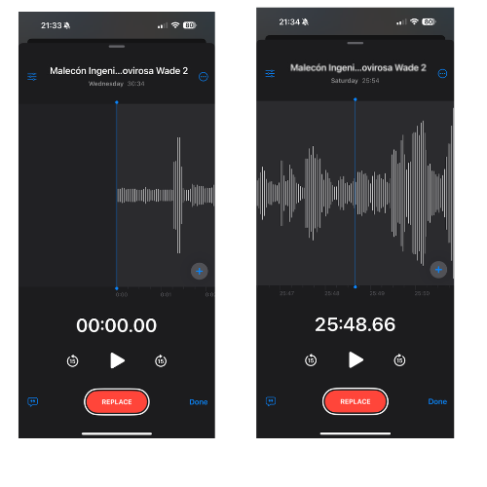
5. ¿Recomendaría este lugar a otras personas? ¿Por qué?
Sí, por tradición familiar, y porque el lugar conserva su esencia de palapa y comida casera.

OPORTUNIDADES DE MEJORA

1. Descubrimiento
Hallazgo: La mayoría conoce el lugar por recomendación o por pasar frente al local.
Problema: Falta señalización visible y promoción digital constante.
Oportunidades de mejora:
- Colocar letreros o banners llamativos en zonas cercanas al malecón.
- Mejorar el posicionamiento y actualizar redes sociales semanalmente.
- Generar campañas locales con fotografías del ambiente natural y la comida.

2. Consideración
Hallazgo: Los clientes comparan la Pescadería Alex con otros lugares, pero la frescura y el ambiente la hacen única.
Problema: No se comunica de forma clara el valor diferencial (comida fresca, ambiente familiar).
Oportunidades de mejora:
- Crear una identidad visual coherente (logo, menú, tono comunicativo).
- Promover testimonios y fotos de clientes reales.
- Incluir eslogan o mensaje que resalte su autenticidad tabasqueña.

3. Decisión / Visita
Hallazgo: Algunos clientes dudan por falta de estacionamiento o por saturación del lugar.
Problema: Experiencia previa puede influir en la decisión de regresar.
Oportunidades de mejora:
- Establecer convenios con espacios cercanos para estacionarse.
- Agregar personal de apoyo en horas pico (fines de semana o festivos).
- Implementar señalética clara para mejorar el flujo dentro del local.

4. Consumo
Hallazgo: Los clientes valoran mucho el sabor y la atención, pero mencionan calor y lentitud en servicio.
Problema: Inconsistencia del servicio en momentos de alta demanda.
Oportunidades de mejora:
- Instalar ventiladores o toldos adicionales.
- Capacitar al personal en rapidez y manejo de picos de trabajo.
- Crear un sistema básico de pedidos para agilizar atención (por ejemplo, tomar pedidos anticipados o preordenar por WhatsApp).

5. Postconsumo
Hallazgo: Los clientes recomiendan el lugar, pero no hay estrategias para mantener contacto.
Problema: Se desaprovecha la fidelidad de los visitantes.
Oportunidades de mejora:
- Crear base de datos de clientes frecuentes (por WhatsApp o Facebook).
- Ofrecer descuentos por recomendación o visitas repetidas.
- Subir fotos y etiquetas de clientes para incentivar interacción digital.

ALCANCE Y LÍMITES
Alcance:
- Este CJM describe la experiencia del cliente desde el descubrimiento del negocio hasta la recomendación posterior al consumo.
- Se enfoca en clientes locales y familiares que visitan el restaurante como parte de su rutina o en fines de semana.
- Integra observaciones de campo y entrevistas que representan la percepción actual del servicio y ambiente.
Límites:
- No se consideraron aún turistas foráneos ni clientes corporativos o de eventos especiales.
- La información se basa en una muestra pequeña (5 clientes), por lo que no representa la totalidad del mercado.
- No se analizó la parte financiera ni el desempeño digital con métricas concretas (solo percepciones).

TRAZABILIDAD
Hallazgo / Insight | Fuente principal | Etapa CJM
Descubrimiento por recomendación o paso frente al local | Clientes 1 y 2 | Descubrimiento
Frescura y calidad de los alimentos | Clientes 1, 3 y 5 | Consideración / Consumo
Ambiente familiar y natural con fricciones (ruido, calor) | Clientes 1, 2 y 4 | Consumo
Inconsistencia en servicio según afluencia | Cliente 5 + Observación | Consumo
Falta de fidelización y seguimiento postvisita | Clientes 2 y 5 | Postconsumo
Limitada comunicación digital | Entrevista al dueño | Consideración / Postconsumo
Ausencia de estacionamiento y señalización visible | Clientes 1 y 2 | Decisión / Visita

